关于近日大量学校电脑感染勒索病毒的说明
中国高等教育学会教育信息化分会网络信息安全工作组
2017年5月13日

5月12日，安全工作组接到多所高校报告，反馈大量学校电脑感染勒索病毒，重要文件被加密，类似下图所示。
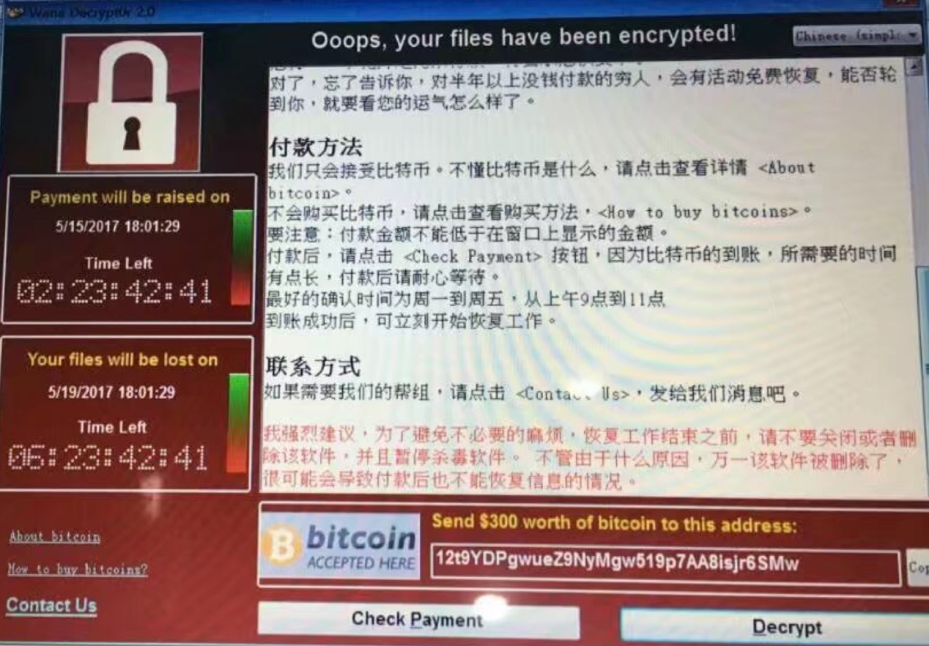
经过初步调查，此类勒索病毒利用了基于445端口传播扩散的SMB漏洞，部分学校感染台数较多，大量重要信息被加密，只有支付高额的比特币赎金才能解密恢复文件，损失严重。远程利用代码和4月14日黑客组织Shadow Brokers（影子经纪人）公布的Equation Group（方程式组织）使用黑客工具包有关。其中的ETERNALBLUE模块是SMB 漏洞利用程序，可以攻击开放了 445 端口的 Windows 机器，实现远程命令执行。微软在今年3月份发布的MS17-010补丁，修复了ETERNALBLUE所利用的SMB漏洞。目前基于ETERNALBLUE的多种攻击代码已经在互联网上广泛流传，除了捆绑勒索病毒，还发现有植入远程控制木马等其他多种远程利用方式。
根据360公司的统计，目前国内平均每天有不低于5000台机器遭到基于ETERNALBLUE的远程攻击，并且攻击规模还有进一步扩大趋势。
此次利用的SMB漏洞影响以下未自动更新的操作系统：
Windows XP／Windows 2000／Windows 2003
Windows Vista／Windows Server 2008／Windows Server 2008 R2
Windows 7／Windows 8／Windows 10
Windows Server 2012／Windows Server 2012 R2／Windows Server 2016
个人预防措施：
1.未升级操作系统的处理方式（不推荐，临时缓解）：
启用并打开“Windows防火墙”，进入“高级设置”，在入站规则里禁用“文件和打印机共享”相关规则。
2.升级操作系统的处理方式（推荐）：
建议广大师生使用自动更新升级到Windows的最新版本。

学校缓解措施：
1.在边界出口交换路由设备禁止外网对校园网135/137/139/445端口的连接；
2.在校园网络核心主干交换路由设备禁止135/137/139/445端口的连接。

建议加固措施：
1.及时升级操作系统到最新版本；
2.勤做重要文件非本地备份；
3.停止使用Windows XP、Windows 2003等微软已不再提供安全更新的操作系统。
参考链接：
https://technet.microsoft.com/zh-cn/library/security/MS17-010
https://github.com/x0rz/EQGRP_Lost_in_Translation/

